1. Оценка значимости уравнения регрессии
   1. Оценка значимости коэффициентов регрессии

При проверке гипотез пользуются принципом практической уверенности. Критическое значение статистики критерия – такое значение, что если гипотеза $H_{0}$ верна, то вероятность $P\left(\tilde{Θ}>Θ_{crit}\right)=α$ мала. Иначе говоря, вероятность отвергнуть нулевую гипотезу достаточно мала в условиях данного исследования.

Значимость коэффициентов регрессии проверяется следующим образом.

$$H_{0}:β_{i}=0$$

$$H_{1}:β_{i}≠0$$

Считается t-статистика. Если $\left|t\right|>t_{crit}$, то $H_{0}$ отвергается (коэффициент $β_{i}$ значим) на уровне значимости $α$. Таким образом, вероятность совершить ошибку первого рода, неверно отвергнув гипотезу $H_{0}$ (приняв коэффициент $β_{i}$ значимым, в то время как на самом деле он незначим, близок к нулю) равна $α$.

1. Кластеризация по структуре
   1. Низкое качество модели на кластере №3

*Возможная причина* – нарушение однородности объектов в кластере. В частности, точки, принадлежащие отрасли G находятся слишком далеко по всем трем переменным модели (рис. 1, оранжевое)

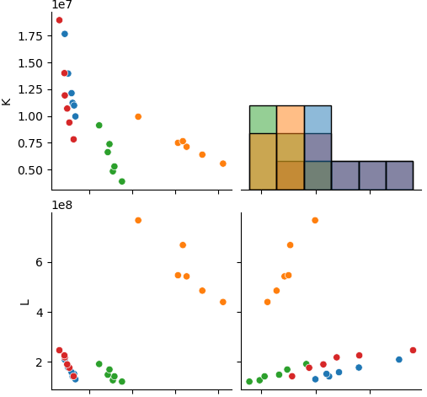

Рис 1 – Отрасль G является выбросом в кластере 3

*Возможное решение* – исключить отрасль G из рассмотрения. Работает. Тогда ключевым является разделение на группы, однородные по исходным признакам, а не по любым другим. В таком случае почему кластеры, построенные по исходным признакам неравномерны по размеру? На рисунке 2 видно, что синий кластер содержит намного больше отраслей.

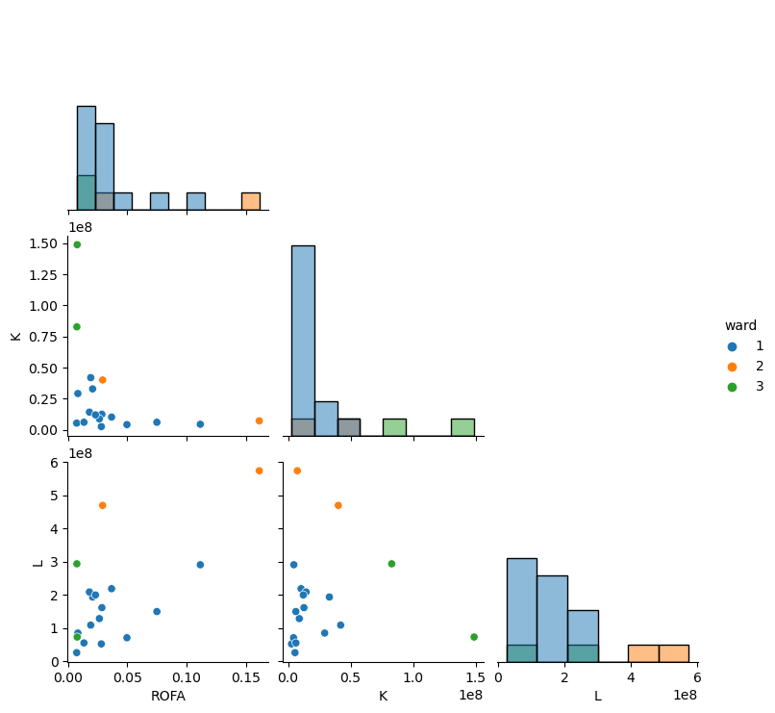

Рис. 2 – плохая кластеризация

Обосновать исключение отрасли G. Посмотреть на профили кластеров и убедиться, что отрасль G – выброс? Можно сделать это графически/с помощью расстояния Махаланобиса. Априорное или апостериорное определение аномалий?

TODO

Описать таблицы!

Сделать адекватную кластеризацию по исходным признакам. Что значит «адекватная»?

Проблема репрезентативности кластеризации в задаче регрессии.

1. Как связана $t$-статистика с характеристиками выборки? Чем больше разброс, тем меньше t-статистика и тем меньше вероятность того, что коэффициент окажется значимым